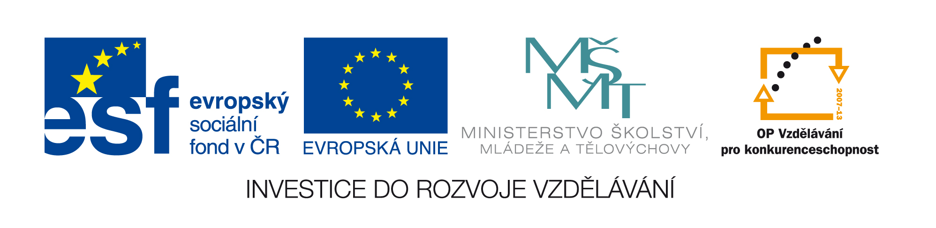
Jihočeský kraj a okresy
Vzdělávací oblast: Člověk a jeho svět
Předmět: Vlastivěda
Ročník: 5.
Vytvořeno 2.2.2011

Anotace: Materiál pro žáky 5. ročníku na procvičování vědomostí o Jihočeském kraji. Součástí je soubor pro interaktivní tabuli (iTAb) typu SMART Notebook (SN) s flash toolkit, vyhodnocujícími žákovy výsledky. Soubor SN může každý zájemce upravit, doplnit, změnit podle svých požadavků a potřeb, např. jinými příklady pro řešení. Při využití iTab je vhodné obraz maximalizovat. Vzhled k různým poměrům stran iTab a různým rozlišením dataprojektorů není vyloučena nutnost upravit velikost toolkitu.
Člověk a jeho svět – vlastivěda – Jihočeský kraj, okresy
Zdroje:
AEPLI, Norbert. 2006-04-02 Budweis 013.JPG. In: Wikimedia Commons [online]. San Francisco (CA): Wikimedia Foundation, 2006-04-02 [cit. 2011-01-31]. Dostupné z: http://commons.wikimedia.org/wiki/File:2006-04-02_Budweis_013.JPG
SUK, David. CBnam.jpg. In: Wikimedia Commons [online]. San Francisco (CA): Wikimedia Foundation, 2003 [cit. 2011-01-31]. Dostupné z: http://commons.wikimedia.org/wiki/File:CBnam.jpg
AEPLI, Norbert. Budweis 016.JPG. In: Wikimedia Commons [online]. San Francisco (CA): Wikimedia Foundation, 2006-04-02 [cit. 2011-01-31]. Dostupné z: http://commons.wikimedia.org/wiki/File:Budweis_016.JPG
GLIVI. Pond Svet.JPG. In: Wikimedia Commons [online]. San Francisco (CA): Wikimedia Foundation, 2009-09-21 [cit. 2011-01-31]. Dostupné z: http://commons.wikimedia.org/wiki/File:Pond_Sv%C4%9Bt_from_T%C5%99ebo%C5%88.JPG
CHNPP. Kernkraftwerk Temelín 2011-13.JPG. In: Wikimedia Commons [online]. San Francisco (CA): Wikimedia Foundation, 2011-02-27 [cit. 2011-02-28]. Dostupné z: http://commons.wikimedia.org/wiki/File:Kernkraftwerk_Temel%C3%ADn_2011-13.JPG
MIAOW, Miaow. Tabor CZ Zizka Memorial 323.jpg. In: Wikimedia Commons [online]. San Francisco (CA): Wikimedia Foundation, 2005-05 [cit. 2011-02-02]. Dostupné z: http://cs.wikipedia.org/wiki/Soubor:Tabor_CZ_Zizka_Memorial_323.jpg
CRYOMAN. Pisecke namesti.jpg. In: Wikimedia Commons [online]. San Francisco (CA): Wikimedia Foundation, 2010-01-23 [cit. 2011-02-02]. Dostupné z: http://commons.wikimedia.org/wiki/File:Pisecke_namesti.jpg

ASAHIKO. Cesky Krumlov-Asahiko2.jpg. In: Wikimedia Commons [online]. San Francisco (CA): Wikimedia Foundation, 2005-02-24 [cit. 2011-02-02]. Dostupné z: http://commons.wikimedia.org/wiki/File:Cesky_Krumlov-Asahiko2.jpg
ME. Prachatice 1.jpg. In: Wikimedia Commons [online]. San Francisco (CA): Wikimedia Foundation, 2007 [cit. 2011-02-02]. Dostupné z: http://commons.wikimedia.org/wiki/File:Prachatice_1.jpg
Hlavní strana. Wikipedie: otevřená encyklopedie [online]. 2001-01-15, 2011-02-02 [cit. 2011-02-02]. Dostupné z: http://cs.wikipedia.org/wiki/Hlavn%C3%AD_strana
CHALUPA Petr, ŠTIKOVÁ Věra. Vlastivěda 5: Česká republika jako součást Evropy, učebnice pro 5. ročník základní školy. 1. Brno: Nová škola , s.r.o., 2004. 79 s. ISBN 80-7289-059-X

